湖北省电力勘测设计院
2017年校园招聘简章
2016年9月
一、企业简介
湖北省电力勘测设计院（HEEC）始建于1958年，是国务院国资委直属中央企业——中国电力建设集团（世界500强）旗下的大型电力工程咨询公司，具有国内外勘察设计、咨询、监理、环评、安评、水土保持和总承包等资质，同时是中国首批取得太阳能光电一体化及光伏电站专项资质的大型电力建设企业。
五十余年的市场磨砺与工程积淀，造就了湖北设计院厚德尚能、敏行至善的企业品格，企业先后获得全国电力行业用户满意企业、湖北省守合同重信用企业、全国电力勘测设计行业首批AAA信用等级单位、湖北省勘察设计企业综合企业实力10强等荣誉称号。
荣誉代表历史，战略成就未来。前行中的HEEC专注于电力建设事业的发展，通过不断提升设计产品及服务质量，向国内外客户提供电力工程建设的全过程、全方位的咨询服务，服务类型涵盖规划咨询、电网、新能源、发电等各类电力工程及安全环保、监理等业务。以让客户满意、让客户惊喜、让客户感动为目标，为客户定制涵盖工程立项、金融方案、工程技术、工程建设、工程运维的电力工程整体解决方案，致力于做整体工程技术解决方案和整体工程建设成品的提供者。
我们真诚期待广大优秀应届毕业生的加盟，共同致力于绘制光明世界蓝图的美好事业！

二、薪酬福利
- 具有竞争力的薪资
- 经补贴的丰盛工作餐
- 设施齐全的单身员工公寓
- 免费通勤车
- 交通、通讯现金补助
- 优秀员工疗休养
- 节日、生日贺礼或礼金
- 丰厚的社会保险、住房公积金、企业年金
- 补充医疗保险
- 专属足球场及室内羽毛球、台球、乒乓球、阅览室等体育文化设施

三、招聘需求

专 业 | 学 历 | 专 业 | 学 历
电气类（含新能源） | 硕士及以上 | 通 信 | 硕士及以上
结 构 | 硕士及以上 | 水工结构 | 硕士及以上
技术经济 | 硕士及以上 | 暖 通 | 硕士及以上
水 文 | 硕士及以上 | 总 图 | 硕士及以上
会 计 | 硕士及以上 | 航 测 | 硕士及以上
工程管理（质量） | 硕士及以上 | 安全工程 | 硕士及以上
工程管理 | 硕士及以上 | 其他管理专业 | 硕士及以上
注：应聘者所有阶段学历均要求毕业于211或985重点大学。

四、应聘流程

参加宣讲→投递简历→简历筛选→初面→专业面试→体检→Offer

说明：1.招聘会现场或往电子邮箱hr@heec.com发送邮件投递简历；
2.电子简历文件格式：“姓名-专业(填上表所列专业，而非所学专业)-学校.doc”；
3.面试地点为公司总部。

五、联系方式
联系人：操毅 电话：027-61169107 邮政编码：430040
地址：湖北省武汉市东西湖区新桥四路1号（地理位置示意如下）
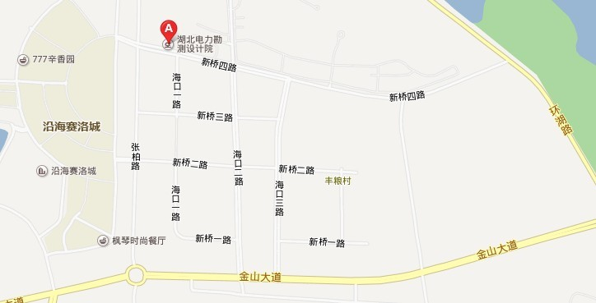
请扫描下面二维码，关注最新校招动态：


